 | 中華民國西藥代理商業同業公會  Chinese Association for Pharmaceutical Agents (CAPA)  TEL：（02）2502-7121，FAX：（02）2502-7153

總期數：第638期
會 訊
2012年第038期
(101.09.28）
本會訊同步刊載於公會網站http://www.capa.org.tw
醫療院所相關訊息

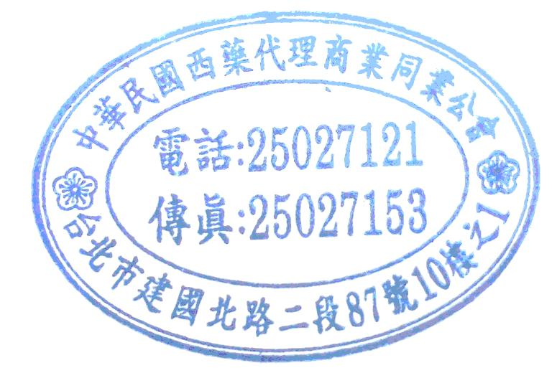
- 本週最新訊息
- TPMMA訂於101年11月22(四)09:00~18:00假新領域教育訓練中心B館1009教室(台北市中正區館前路71號10樓 TEL：02-2388-1272，國泰世華銀行樓上)，舉辦「產品經理核心技能訓練-整合行銷:首(定位)尾(銷售預估與預算)整合」，費用：4,000元/人，活動網址。
- 近期最新訊息
- 藥業公協會於101年9月20日(四)下午3：00假TPADA會議室，召開藥業公協會聯席會議-國軍聯標案，本公會由林雪洪副主委代表出席。
- 藥業公協會訂於101年10月2日(二)下午3：00假TPADA會議室，召開藥業公協會聯席會議-藥品條碼案，本公會由梁進盈秘書長代表出席。
查驗登記相關訊息

- 本週最新訊息
- 醫藥品查驗中心訂於101年10月26日（星期五）下午1:00-5:00假美麗島會廊二聖廳（高雄捷運美麗島站/穹頂大廳往出口11），舉辦『藥品查驗登記電子送件暨通用技術文件格式』南區業界推廣說明會，費用：免費，報名網址。
- 生技醫藥國家型科技計畫辦公室訂於101年10月9日(星期二)13:30-17:00假台大醫院國際會議中心301室（台北市徐州路2號3樓），舉辦『癌症早期臨床試驗合作聯盟簡介』研討會，費用：免費，活動網址。
- 近期最新訊息
- 醫藥工業技術發展中心訂於101年10月3日(三)~4日(四)假國立臺北科技大學宏裕科技研究大樓國際會議廳（臺北市大安區忠孝東路三段 1 號），舉辦「2012 國際醫療器材臨床試驗法規研討會-PITDC」，費用：免費，報名網址。
- 醫藥品查驗中心訂於101年10月2日(二)14:00~16:00假醫藥品查驗中心第一會議室(台北市南港區忠孝東路六段465號3樓)舉行"藥品風險管理計畫之資訊公開機制產官學溝通會"，本公會由潘秀雲主委及陳禾豐副主委代表出席。
- 醫藥品查驗中心受行政院衛生署委託，訂於10月5日（星期五）上午9:00~下午5:30假台北世界貿易中心展覽大樓2樓，舉行『2012年奈米生醫法規國際研討會（2012 International Symposium of Regulatory Science on Medical Products Containing Nanoscale Materials）』，費用：免費，活動網址。
- 醫藥品查驗中心訂於101年10月16日（星期二）下午1:00~5:30假張榮發基金會國際會議中心1001演講廳（台北市中正區中山南路11號10樓），舉辦「藥品查驗登記電子送件（e-submission）暨通用技術文件（Common Technical Document, CTD）格式」業界推廣說明會（南部場次另規劃舉辦中；定案後將另行公告！），費用：免費，活動網址。
- 中華無菌製劑協會訂於101年10月3日(三)台大凝態科學中心暨物理學館國際會議廳204室(台北市羅斯福路四段1號)，舉辦「藥廠微生物實驗室操作探討」，費用：會員：2,000元/人；非會員：4,000 元/人)，活動網址。
- 醫健會等單位訂於101年10月5日~11月16日(星期五) 09:10-12:10或13:10-16:10，共12堂，假台北科技大學科研大樓B425教室（台北市忠孝東路三段1號），舉辦醫材商品化人才培訓課程，費用：免費，報名網址。
原料藥相關訊息

＊近期最新訊息
- 中華無菌製劑協會訂於101年10月3日(三)台大凝態科學中心暨物理學館國際會議廳204室(台北市羅斯福路四段1號)，舉辦「藥廠微生物實驗室操作探討」，費用：會員：2,000元/人；非會員：4,000 元/人)，活動網址。
OTC相關訊息

- 本週最新訊息
- 台灣營養醫學推廣協會訂於101年10月14日(星期日)上午08：30~17：00假台北市公務人力發展中心2F卓越堂（台北市大安區新生南路三段30號），舉辦「2012年營養醫學「整合性治療」專業論壇-營養醫學的現況與未來趨勢」，費用：500元/人，線上報名。
會務相關訊息

＊本週最新訊息
- 工研院生醫所承接經濟部委託訂於101年10月09日(二)14：00~15：00假經濟部大禮堂（台北市福州街15號）舉辦「幸福科技 生活滿百」經濟部生醫科專成果展，本公會由翁源水監事會召集人代表出席。
- 中華經濟研究院訂於101年10月24日（星期三），13：30~15：30、15：45~17：45假中華經濟研究院B003會議室（台北市大安區長興街75號B1,地圖），舉辦「歐債危機發展演變及其對台灣經濟之影響」、「中國大陸連鎖加盟產業發展及台商投資利基」，活動網址。
＊近期最新訊息
- 科學工業園區管理局訂於101年10月24日(三)13：30~16：50假新竹科學園區探索館簡報室(新竹市新安路2號，後棟靠探索館側)，舉辦「生醫產業經營管理實務分享研討會」，費用：免費，報名網址。
- 經建會補助全國商總訂於9月~12月間舉各縣市辦理「101年縮減婦女數位落差實施計畫」案，活動網址，相關議程及報名表請上公會會訊網頁下載。
- 2012 WSMI(World Self Medication Industry)亞太會議10/19-20即將在韓國舉行，查詢網址。
訊息轉知

＊聯合發文
101.09.20 受文者：國防部軍醫局等 函 本會發文(101)全國西藥代雄字第127號
主旨：藥業八大公協會對「國軍102-103年度藥品聯標共同供應契約」案公開預覽提出異議提案之內容詳如說明段，敬請 查照。
※公函全文請上公會會訊網頁下載。
＊公會收文
食品藥物管理局
101.09.24 FDA藥字第1011408143號 書函 本公會收文101511號(9月)
主旨：檢送含menthol、methyl salicylate或capsaicin成分藥品之「藥品安全資訊風險溝通表」，請轉知所屬會員，請 查照。
※公函全文請上公會會訊網頁下載。
中央健康保險局
101.09.24 健保審字第1010075874號 函 本公會收文101510號(9月)
主旨：有關本局新核定之全民健康保險藥品價格明細表(共344項)，請 查照並轉知所屬會員或特約醫療院所。
※查詢網址。
101.09.25 健保審字第1010075751A號 函 本公會收文101512號(9月)
主旨：請 貴公司轉知直接銷售 貴公司藥品予本保險特約醫事服務機構之藥品供應商，應依規定完成101年第二季藥品銷售資料之申報，請 查照。
※公函全文請上公會會訊網頁下載。
中華民國開發性製藥研究協會
101.09.18 研字第101047號 函 本公會收文101509號(9月)
主旨：檢送本協會2012年市場行銷規範，包括藥廠贊助醫療團體或醫護人員專題研討會、學術研討會及藥廠主辦之各項行銷、科學或專業會議(以下統稱「活動」)等相關規定，擬請 貴單位惠賜寶貴意見，以共同促進醫藥界之學術交流，提升專業倫理。懇請惠覆。
※公函全文請上公會會訊網頁下載。

